Ofício nº. 0008/2018/OP - LGS

Botucatu, 16 de janeiro de 2018.

A sua Senhoria o Senhor
André Luiz Peres
Secretário Municipal de Infraestrutura

Assunto: Solicitação

Prezado Secretário,

- Considerando que no final da Rua Antonio Lopes, no Distrito de Rubião Júnior, as fortes chuvas têm causado preocupação nos moradores devido ao acúmulo de água na referida localidade;

- Considerando a referida rua tem seu final de encontro com uma propriedade rural onde o dono a cercou com muros que possuem pequenas aberturas para o escoamento da água, mas não são suficientes para suprir o volume da água que desce pela rua nos dias de chuva (fotos anexas);

- Considerando que, por não haver mecanismos que proporcionem a adequada vazão de água, a mesma acaba se acumulando e causando transtornos com constantes alagamentos nas residências vizinhas;

- Solicitamos a Vossa Senhoria a possibilidade realizar obras para a implantação de tubulações no trecho final da Rua Antonio Lopes, no Distrito de Rubião Júnior, a fim de realizar o adequado escoamento da água no local, para que não ocorra mais alagamentos nas residências da localidade.

Atenciosamente,

Vereador Autor SARGENTO LAUDO
PP

[Parte integrante do Ofício 0008/2018 – LGS]

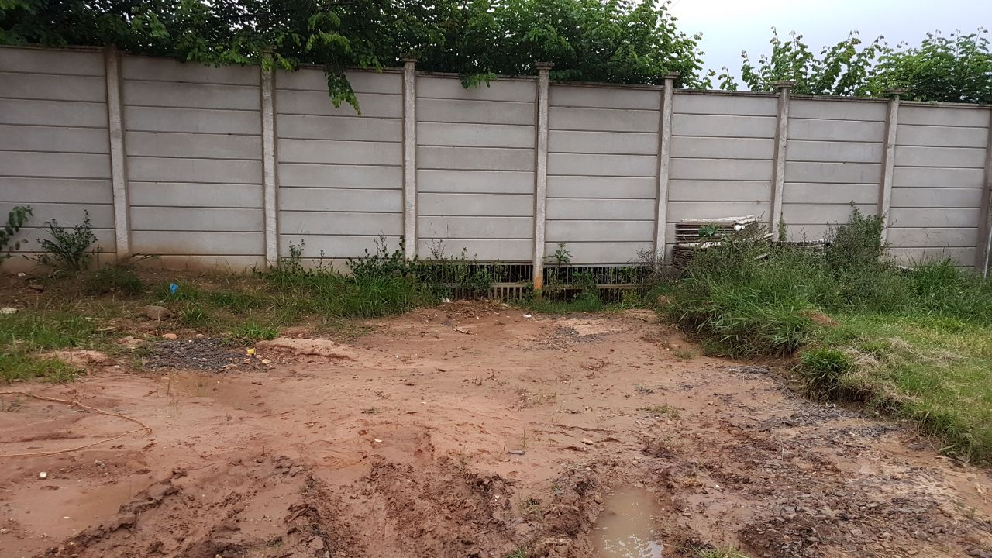

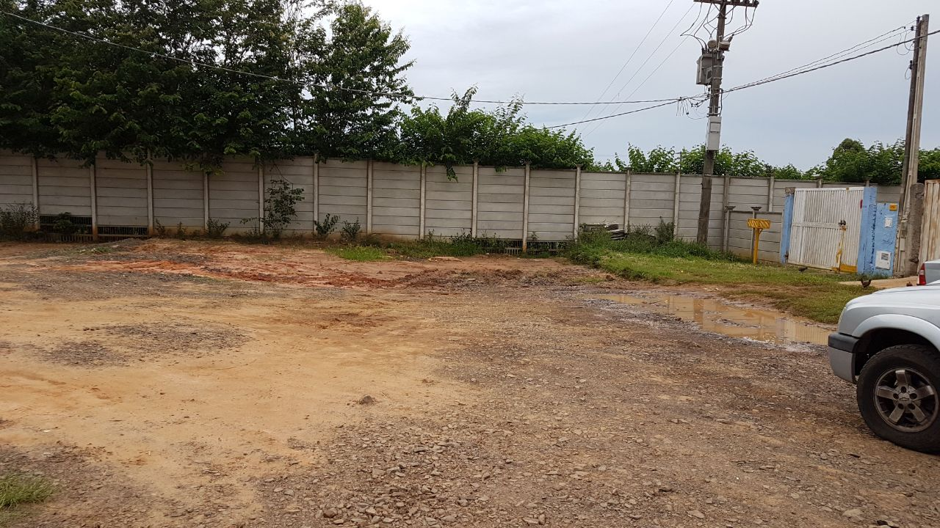

[Parte integrante do Ofício 0008/2018 – LGS]

